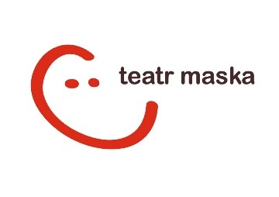
13. Międzynarodowy Festiwal Teatrów Ożywionej Formy „Maskarada”
oSWÓJ LĘK

Rzeszów, 4-8 czerwca 2023 roku

KARTA ZGŁOSZENIA

- TEATR.

Nazwa Teatru:
Strona www:

Adres korespondencyjny:
Osoba odpowiedzialna za udział zespołu w festiwalu | Imię i nazwisko: | Tel. kom.: | E-mail:
Osoba do kontaktu w sprawach technicznych | Imię i nazwisko: | Tel. kom.: | E-mail:

- ZGŁASZANY SPEKTAKl.

Tytuł spektaklu:

Link do rejestracji wideo całości spektaklu:
Twórcy | Autor:
 | Reżyser:
 | Scenograf:
 | Kompozytor:
 | Choreograf:
 | Inni:
Obsada:
Data premiery: | Wiek odbiorców:
Czas trwania spektaklu: | Przerwy:  Tak / Nie | Spektakl nurtu off:  Tak/Nie
Krótkie uzsadnienie, w jaki sposób spektakl wpisuje się w ideę Festiwalu: oSWÓJ LĘK

- WYMAGANIA TECHNICZNE.

Czas montażu z ustawianiem świateł: | Czas demontażu: | Czas potrzebny na próbę:
Wymiary sceny

szerokość: | wysokość: |  | głębokość:
Oświetlenie:

Nagłośnienie:

Inne:

Maks. liczba widzów na 1 spektaklu:

Wyłączenia miejsc na widowni:

- INNE.

Honorarium za spektakl:

Transport: | Porzeba zapewnienia parkingu: Tak / Nie  Jeśli tak, proszę podać rodzaj i liczbę samochodów:
Liczba osób w zespole:

Liczba wegetarian:
Liczba potrzebnych pokoi 1-osobowych: |  | Liczba potrzebnych pokoi 2-osobowych:
Inne potrzeby, prośby, uwagi:

Wymagane załączniki:
• informacje o spektaklu (materiały promocyjne, opis, recenzje itp.) i o teatrze,
• minimum 5 fotografii w jakości dobrej do druku (podpisane nazwiskiem autora zdjęcia)
• szczegółowy rider techniczny,
• lista hotelowa.

Data i podpis:

Wypełnioną Kartę zgłoszenia (w otwartym pliku tekstowym oraz skanu z podpisem) wraz
z załącznikami należy przesłać do 31 stycznia 2023 r. na adres: koordynator@teatrmaska.pl

Przesłanie wypełnionej Karty Zgłoszenia jest wyrazem akceptacji Regulaminu i warunków udziału
w Festiwalu.

